IMPLANTACIÓN DE SISTEMAS OPERATIVOS – 1º ASIR

recuperación 2 eval 2022-23 – Parte práctica Windows

Instrucciones: Rellenar este documento con las salidas de los comados ejecutados y/o capturas demostrativas y posteriormente subirlo al aula virtual.

(Se realizará en la máquina virtual Windows Server 2016 sin promocionar realizando previamente una instantánea)

Ejercicio 1 (2 puntos mediante CMD)

Crear (utilizando dos discos nuevos de Virtualbox) un volumen de 300MB formateado NTFS y la letra de unidad R: con tamaño de bloque 4096 y etiqueta DATA1. Después un disco simple (otro disco nuevo Virtualbox) ExFat de 100MB con letra de unidad S: y etiqueta DATA2 con tamaño de bloque indiferente. Saca la lista de discos, particiones y volúmenes a un fichero llamado DISKPART.TXT en el escritorio del administrador y posteriormente muestra su contenido.

Ejercicio 2 (4 puntos)

-“Mapear” o insertar en Virtualbox la imagen examen.iso que hay en el aula virtual y copiar todo su contenido por comando a la nueva unidad R: a una carpeta nueva llamada CONFIDENCIAL. Pon atributo de oculto y sistema a todos los ficheros copiados a ésta carpeta. (1 punto)

se pondria con el comando attrib +s +h confidencial

-Crear por comando un grupo llamado soporte y usuarios operator y sysadmin con contraseña P@ssw0rd pertenecientes al mismo. Añade posteriormente a sysadmin también al grupo de administradores. (1 punto)
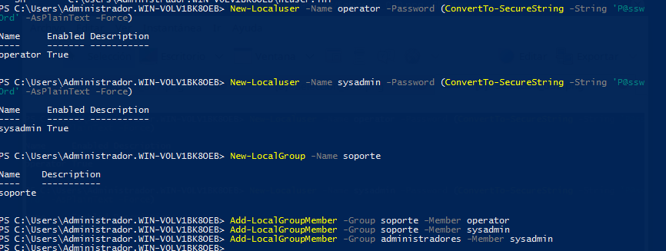

-Meter un listado de los usuarios y grupos locales en un fichero llamado usergroups.txt en la unidad R: (1 punto)

-Chequea corrigiendo los posibles problemas encontrados el filesystem en R: (1 punto)

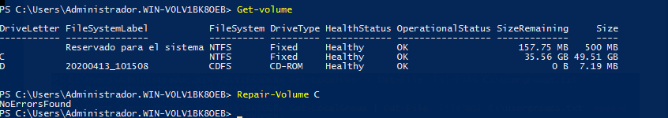

Ejercicio 3

-Crear enlace union en el escritorio del usuario sysadmin hacia llamado NEFILES hacia la carpeta c:\windows\system32\drivers\etc (1 punto)

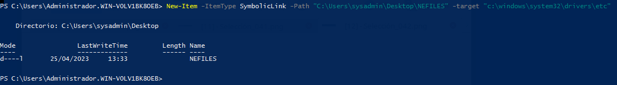

-Sacar un listado de todos los enlaces existentes en el escritorio del usuario sysadmin
(1 punto)
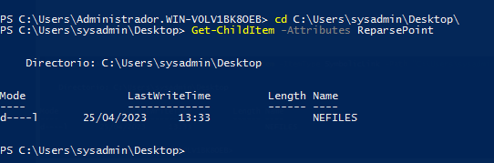

-Pon permiso de acceso total a todos los del grupo SOPORTE en la carpeta CONFIDENCIAL y muéstralo (1 punto)

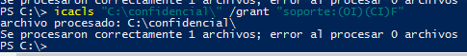

-Utilizando el editor de directivas locales impide que se pueda utilizar el CMD (1 punto)

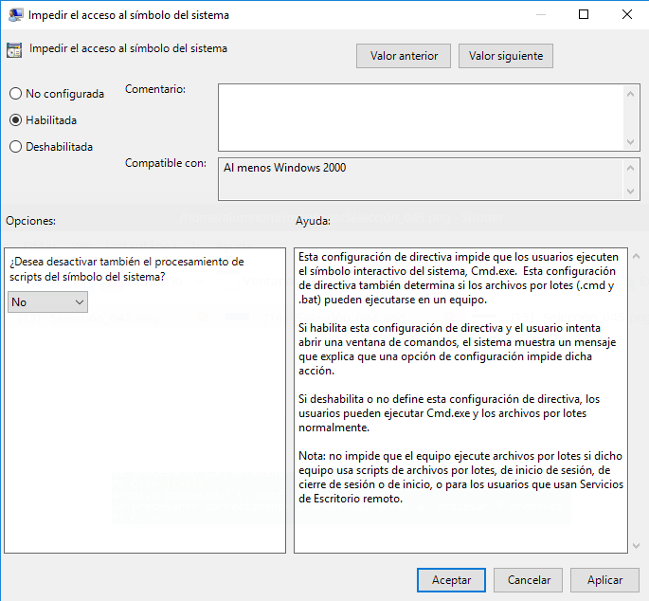

NOTA: Hay que subir al aula virtual este fichero relleno con las capturas demostrativas.

